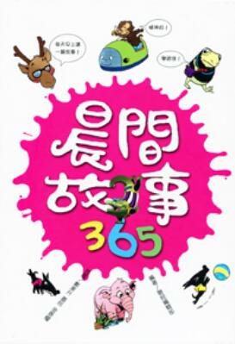
新 书 推 荐
類 別: 兒童文學
中文書名：《晨間故事365(共4冊)》
作 者：聯經出版編輯部
出 版 社：聯經出版
代理公司：ANA
出版日期：2006.10.17
頁 數：377頁（平裝＼單色印刷）
審讀資料：樣書＼部份樣章

內容簡介：

一個人在啟蒙時期所受的薰陶，對於將來人格的成長，或做人處世的態度，都有極大的影響。如果在幼小的時後，能經常接觸自然界的事事物物，大量閱讀相關書刊，並接受良好的教育，對於將來的學術合品格發展，當然是一個好的開始。

這套書以季節時令為主幹，將自然界的現象以及兒童生活周遭的事物，融合在故事裡；把各種奧妙的學理，深入淺出，配合精彩的插圖，生動的敘述出來，期望為學童的語文、自然教育有所幫助。

書中365篇故事裡面，除了科技的認知以外，對兒童應有的道德涵養並沒有忽視。另外，在題材方面，範圍極廣，對於山區、海邊、鄉村偏遠地區兒童，以及各種行業的生活，都包涵在內。

有價值的兒童讀物，應該是能帶給兒童充實的信念，獲知人生的光明面，使其在成長的過程中，具有熱忱，勇於接受挑戰。並且適切的順應兒童的心理發展，解析人生各種不同的範疇的意義。

目錄：（每本共3個月共4本）
(一月份)
1.叢林中的聰明「人」
2.救命啊!救命啊!
3.獨腳的傢伙會旋轉
4.山上愉快的一天
5.黑人和妖怪
6.熱水瓶和小水壺
7.驕傲的下場
8.送媽媽一枚戒指
9.宗宗的小冒險
10.不怕冷的長青樹
11.郵差先生送來的包裹
12.花房裡的春天
13.給小象一個教訓
14.小偷嚇跑了
15.有用處又有愛心
16.半夜偷偷爬起來
17.小象看電視
18.廚房裡的會議
19.楓葉咳嗽了
20小船迷路了
21.長耳朵的好處
22.辦家家酒
23.會燃燒的黑石頭
24.小侯子放風箏
25.哇．這麼大啊？
26.房子變成了奶油蛋糕
27.戴著毛線帽過冬
28.自己會回家的小白
29.喜歡夜晚的咪咪
30.火車上的友情
31.啊！有人吊在半空中

版權聯絡人：
Dony Hsu ( 许伯全)
Email： service@nurnberg.com.tw∣2366175957＠qq.com

